С.П.МАОУ Абатская сош №2 Тушнолобовский детский сад «Ручеек» воспитатель Казанцева А.Н.
Доброе чувство не возникнет само по себе. Его нужно воспитывать с раннего детства, взращивать, культивировать. И без помощи взрослых ребенок не сможет выделить из окружающей его жизни главное, расставить приоритеты, правильно настроить чувства. Но как говорить? Что рассказывать? У детей мышление образное, представлениями, картинками, и эти образы нужно им дать. Через картины, художественную литературу, песни, фотографии, фильмы.
Задача – не напугать ребенка, а просветить. Нужно рассказать о таких людях, об их жизни с некоторыми особенностями.
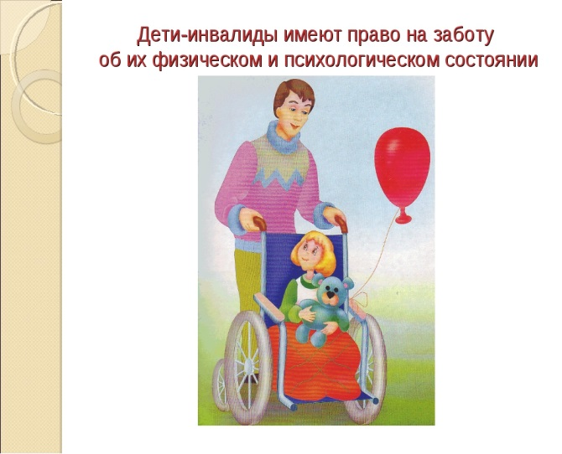
Детям дошкольного возраста нужно понимать, что сказать и в какой форме выразить свою мысль, отдавать себе отчет в том, как другие будут воспринимать сказанное, умение слушать и слышать собеседника.
Коммуникативные навыки развиваются в повседневной деятельности, дидактических, подвижных, сюжетно-ролевых игр.
Вашему вниманию, мы предлагаем игры на развитие коммуникативных навыков. Эти игры направлены на развитие навыков конструктивного общения, умения получать радость от общения, умение слушать и слышать другого человека, эмоциональной сферы.

Цели и задачи:
- чувство единства, сплоченности, умение действовать в коллективе, снятие телесных барьеров;
- умение устанавливать доброжелательные отношения, замечать положительные качества других и выражать это словами, делать комплименты;
- умение решать конфликтные ситуации и преодоление конфликтов в общении друг с другом;
- развитие не вербальных и предметных способов взаимодействия;
- создание благоприятной атмосферы непосредственного, свободного общения и эмоциональной близости.

Слепец и поводырь

Цель: развить умение доверять, помогать и поддерживать товарищей по общению.
Дети разбиваются на пары: “слепец” и “поводырь”. Один закрывает глаза, а другой водит его по группе, даёт возможность коснуться различных предметов, помогает избежать различных столкновений с другими парами, даёт соответствующие пояснения относительно их передвижения. Команды следует отдавать стоя за спиной, на некотором отдалении. Затем участники меняются ролями. Каждый ребенок, таким образом, проходит определённую “школу доверия”.
По окончанию игры воспитатель просит ребят ответить, кто чувствовал себя надёжно и уверенно, у кого было желание полностью довериться своему товарищу. Почему?
Вежливые слова
Цель: развитие уважения в общении, привычка пользоваться вежливыми словами.
Игра проводится с мячом в кругу. Дети бросают друг другу мяч, называя вежливые слова. Назвать только слова приветствия (здравствуйте, добрый день, привет, мы рады вас видеть, рады встречи с вами); благодарности (спасибо, благодарю, пожалуйста, будьте любезны); извинения (извините, простите, жаль, сожалею); прощания (до свидания, до встречи, спокойной ночи).
Подарок на всех
Цель: развить умение дружить, делать правильный выбор, сотрудничать со сверстниками, чувства коллектива.
Детям даётся задание: “Если бы ты был волшебником и мог творить чудеса, то что бы ты подарил сейчас всем нам вместе?” или “Если бы у тебя был Цветик- Семицветик, какое бы желание ты загадал?”. Каждый ребёнок загадывает одно желание, оторвав от общего цветка один лепесток.
Лети, лети лепесток, через запад на восток,
Через север, через юг, возвращайся, сделав круг,
Лишь коснёшься ты земли, быть, по-моему, вели.
Вели, чтобы…
В конце можно провести конкурс на самое лучшее желание для всех.

Организуя игры с детьми ограниченных возможностями здоровья, педагог обращает внимание не только на обучающие и воспитательные задачи предлагаемой игры, но обязательный упор идет на коррекционное обучение и развитие. В совместной игре основным условием возникновения и развития положительных, дружеских взаимоотношений является наличие положительных эмоций. Ознакомление детей с различными эмоциональными состояниями людей, распознавание их внешних проявлений и упражнение в их передаче с помощью мимики, пластики в сочетании с речью, подготавливает переход к собственно педагогической коррекции межличностных отношений с помощью обучения детей игровой деятельности со сверстниками. Обучающие игры направлены на формирование способов воздействия на согласованность действий и на проявление доброжелательного отношения к партнеру по игре. В обучающих играх воспитатель берет на себя главную роль, ставит задачи, задает образец взаимодействия, внимательно следит за тем, чтобы дети поддерживали друг с другом положительные взаимоотношения, были вежливы и доброжелательны. При возникновении различного рода конфликтных ситуаций в игровых отношениях педагог непосредственно участвует в их разрешении, показывая возможные способы устранения ссор и споров. Особое внимание уделяется стимуляции речевого общения детей с ограниченными возможностями здоровья со сверстниками и взрослыми — партнерами по игре. С помощью демонстрации различных эмоциональных состояний и социальных ролей, которым подражают дети, становится возможной регуляция складывающихся у них норм поведения и дружеских отношений.
